**App per recomanar pel·lícules en grups**

**Informe de progrés II**

Eugeni Suaña Barranco

**Índex:**

**Introducció:** 3

**Planificació:** 3

**Metodologia:** 3

**Etapa de desenvolupament:** 3

**Acceptar/Denegar sol·licituds:** 4

**Llistat de contactes:** 4

**Perfil contacte:** 5

**Recomanació individual:** 6

**Grups:** 7

**Implementació de l’API:** 9

**Creació de llistes de contingut digital:** 11

**Canvis a la pantalla Home:** 11

**Puntuar i comentar contingut digital:** 12

**Funcionalitats addicionals:** 14

**Resultats:** 15

**Conclusions provisionals:** 15

## **Introducció:**

En aquest document s’explica els avenços realitzats en la segona etapa de desenvolupament del TFG, mostrant imatges i explicant en detall la implementació de les diferents funcionalitats de l’aplicació. Alhora, s’argumenta sobre els resultats obtinguts així com les conclusions provisionals.

## **Planificació:**

En aquesta etapa del projecte, s’ha seguit la planificació amb els canvis que es van presentar en l’anterior Informe de progrés.

L’únic canvi que potser s’hauria d’aplicar a la planificació en aquesta fase de desenvolupament seria el d’allargar uns dies més la tasca de Disseny, ja que encara faltar polir alguns aspectes de l’aplicació. A part, s’hauria d’incloure a l’etapa de desenvolupament certs mòduls i funcionalitats lligades a les ja proposades inicialment que no s’havia pensat en elles en un inic, però que a mesura que l’aplicació ha anat agafant forma s’ha vist que eren totalment necessàries. Aquests canvis, però, no es creu que sigui necessari afegir-los generant una nova planificació perquè no han afectat el flux de desenvolupament de l’aplicació.

## **Metodologia:**

La metodologia que s’ha continuat fent servir en aquesta fase del projecte ha sigut la metodologia Kanban. Tal com es va explicar en l’anterior document, s’ha fet servir l’eina Trello [1] per a seguir aquesta metodologia.

Aquesta eina s’ha seguit utilitzant de la mateixa manera a l’exposat en l’Informe de Progrés I sense rebre cap canvi, fent servir les columnes *Backlog, In progress, Revision* i *Done* i la classificació per colors ja explicada.

En paral·lel, s’ha anat realitzant reunions amb el tutor setmanalment que han servit com a *Sprints*. En aquestes reunions s’ha anat mostrant els resultats obtinguts en el desenvolupament de l’aplicació durant la setmana, rebent feedback per part del tutor, discutint canvis que podien millorar l’aplicació així com possibles funcionalitats addicionals. Alhora, en aquestes reunions s’ha acordat el que més o menys es presentaria a la següent setmana, sempre seguint la planificació proposada.

Respecte al control de versions, s’ha continuat utilitzant l’eina *GitHub* on s’ha anat penjant les noves versions del codi a mesura que s’ha anat desenvolupant, així com la documentació referent al projecte.

## **Etapa de desenvolupament:**

En aquesta segona etapa de desenvolupament, s’ha continuat desenvolupant l’aplicació des del punt on es va deixar l’anterior etapa explicada en l’Informe de Progrés I.  
En aquesta, etapa les bases de l’aplicació ja estaven establertes amb la implementació de les funcionalitats de log in i registre, accés i edició del perfil així com la funcionalitat d’afegir contactes.

### **Acceptar/Denegar sol·licituds:**

Quan en una reunió amb el tutor es va presentar la funcionalitat d’afegir contactes, es va arribar ràpidament a la conclusió que no era suficient amb aquesta pantalla. Es va arribar a aquesta conclusió perquè un usuari podria dedicar-se a agregar a tothom sense que els altres usuaris poguessin controlar si volien o no agregar aquest usuari com a contacte.

Arran d’això es va decidir implementar una pantalla on l’usuari pogués acceptar o denegar una sol·licitud de contacte d’un altre usuari.

Simplement, a la pantalla d’afegir contactes (ara pantalla d’enviar sol·licitud de contacte), presentada en l’anterior informe, es va afegir un botó a la part inferior que portes a aquesta nova pantalla on se li mostra a l’usuari el llistat de sol·licituds de contacte que té, junt amb un cercador per si volgués buscar alguna sol·licitud en concret.

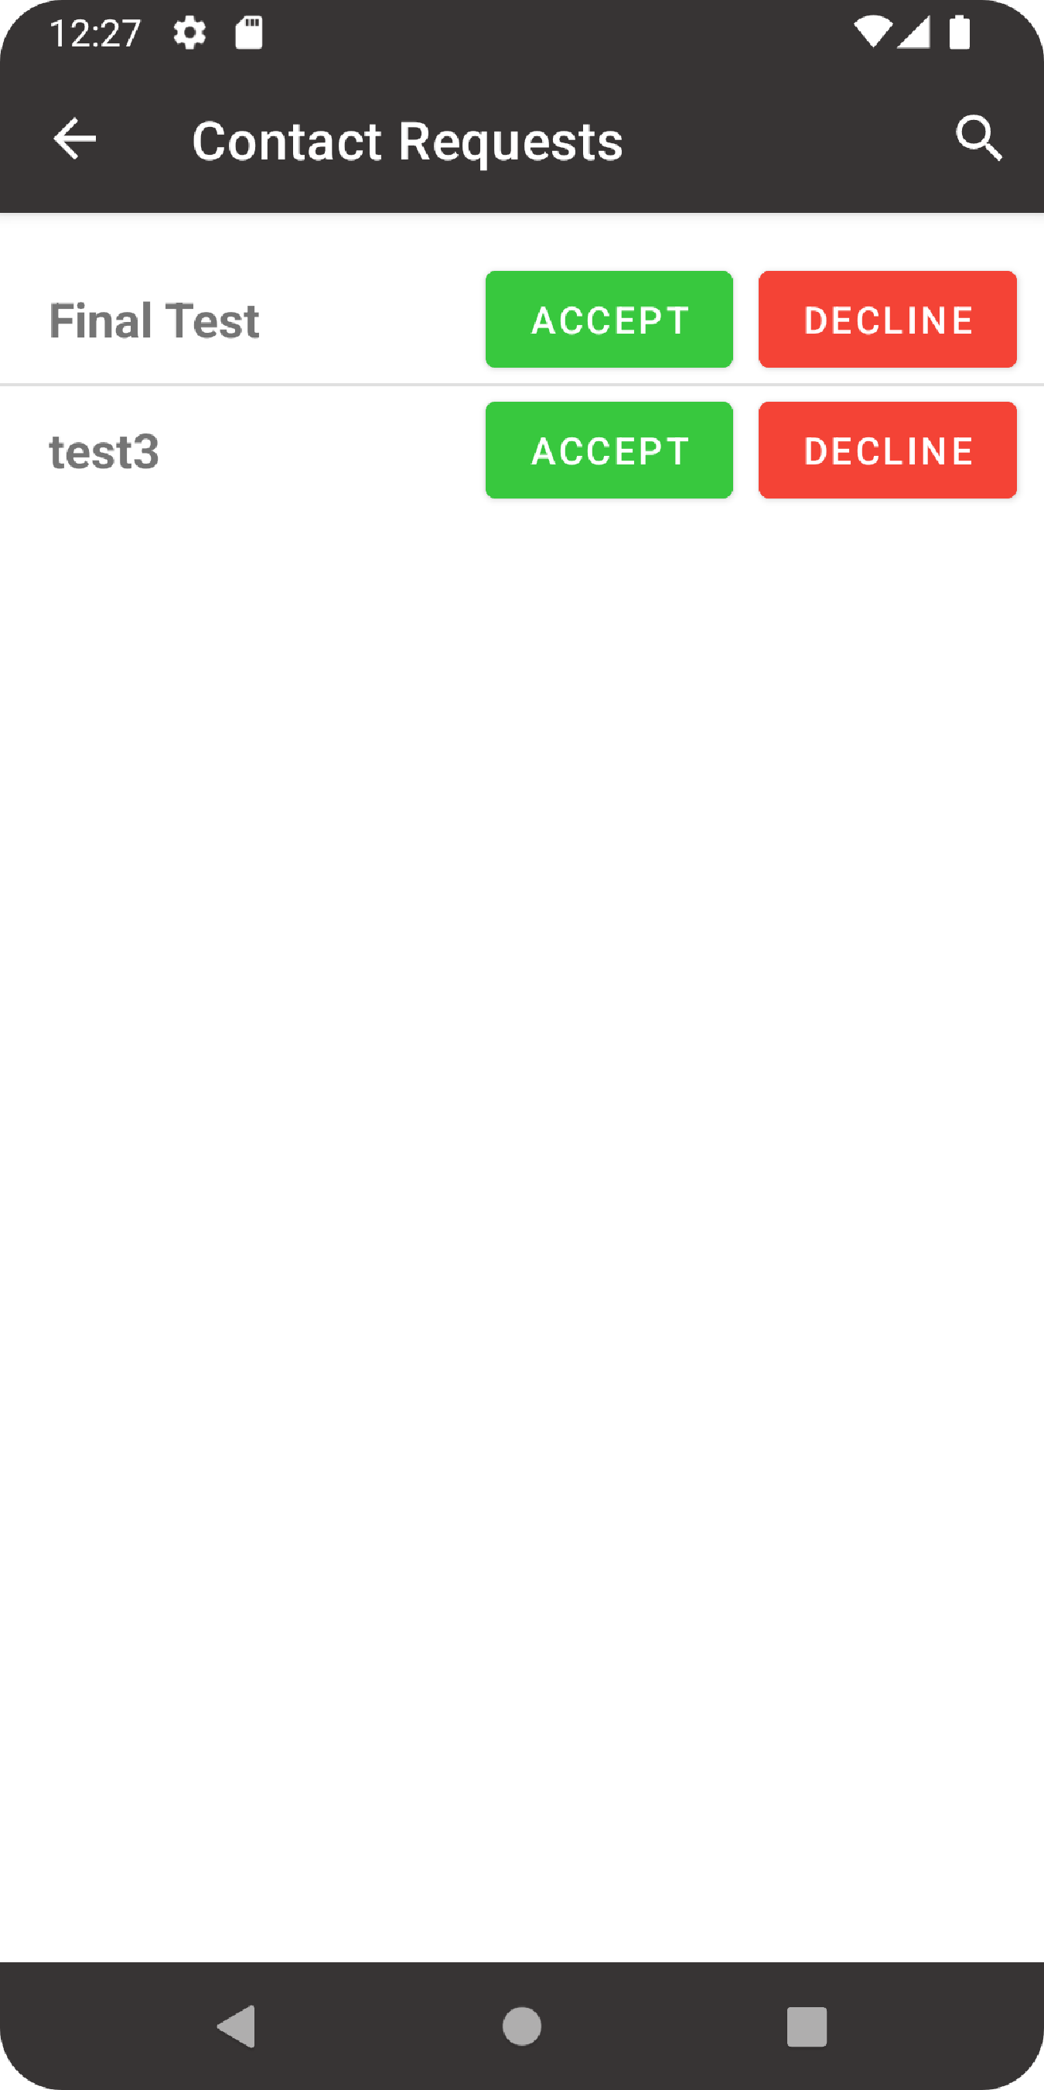

Fig. 1: Pantalla sol·licituds de contacte

Com es veu en la Figura 1, a cada fila de la llista de sol·licituds es mostra el nom d’usuari del sol·licitant i dos botons, un per acceptar i l’altre per declinar la sol·licitud.

Aquesta pantalla no va ser difícil d’implementar, ja que té una funcionalitat similar a la pantalla d’afegir contactes i es va poder reutilitzar gran part del codi.

### **Llistat de contactes:**

Una vegada completada la funcionalitat d’afegir contactes, es va passar a treballar a poder mostrar el llistat de contactes agregats.

Inicialment, no se sabia molt bé com encarar aquesta nova pantalla, ja que, tot i haver aconseguit experiència desenvolupant les anteriors funcionalitats, encara s’era inexpert pel que fa a Android Studio i Kotlin.

Buscant a Internet es va arribar al canal de Youtube [2] “Lets Build That App” [3] que, com s’explicarà en detall més endavant, va ser clau a l’hora de desenvolupar les posteriors funcionalitats.  
Seguint vídeos i tutorials d’aquest canal es va poder crear una primera pantalla on es mostraven els contactes agregats. Aquesta pantalla disposava d’un disseny senzill on simplement per cada contacte es mostrava el nom d’usuari del contacte junt amb la seva imatge. Aquest disseny senzill ha perdurat durant el desenvolupament i simplement se li han afegit certs detalls com es mostrarà més endavant.

El descobriment d’aquest canal de Youtube va ser clau, ja que va ajudar a entendre molt més com funcionava Android Studio i Kotlin, així com la importància d’utilitzar llibreries que simplifiquen enormement la càrrega de feina. També va ajudar molt a l’hora de dur a terme certes funcionalitats clau de l’aplicació com podria ser el xat entre usuaris.

Les llibreries més importants que es van descobrir gràcies a aquest canal van ser la llibreria Picasso [4], que ha simplificat molt el codi a l’hora de mostrar imatges per pantalla, i la llibreria Groupie [5], que és la llibreria més important del projecte, ja que fa extremadament fàcil la mostra de llistats per pantalla i que s’ha fet servir en moltes de les funcionalitats de l’aplicació (llistat d’usuaris, xats, llistes de pel·lícules, d’opinions...).

### **Perfil contacte:**

Aquesta funcionalitat va ser molt fàcil d’aplicar, ja que simplement va ser agafar el que ja es va fer amb la pantalla del perfil de l’usuari, però simplement canviant les dades per les del contacte en concret i, òbviament, eliminant el botó que permetia editar el perfil.

Un petit canvi que es va realitzar en el disseny d’aquesta i que també es va aplicar en la pantalla del perfil del propi usuari va ser el de canviar la forma de la imatge del perfil per una forma rodona, millorant el disseny i aspecte de la pantalla (Figura 2). Aquest canvi es va poder realitzar gràcies a l’ús de la llibreria Picasso.

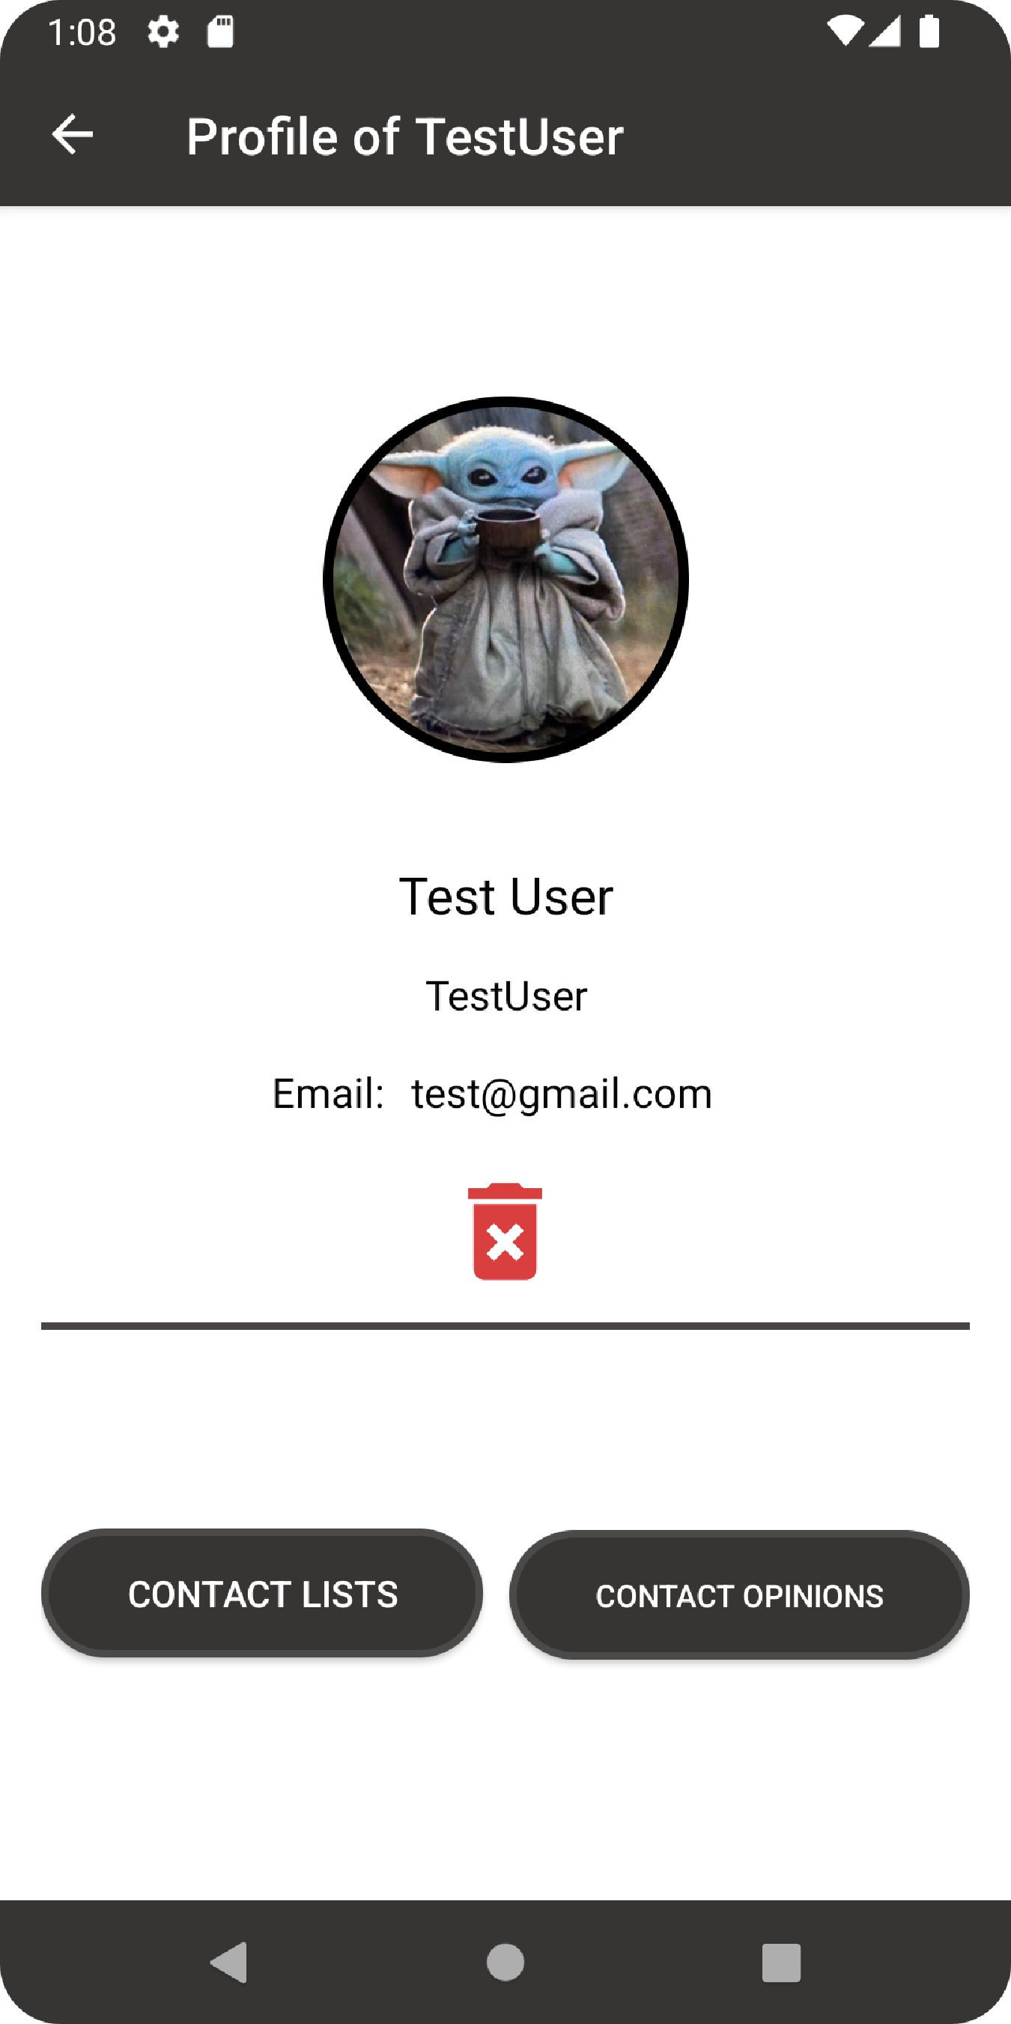

Fig. 2: Pantalla perfil contacte

### **Recomanació individual:**

#### **Chat amb contacte:**

Des d’un primer moment es tenia clar que les recomanacions entre usuaris es mostrarien com si fos un xat. És per això que, quan va tocar desenvolupar la funcionalitat per realitzar una recomanació a un contacte, es va començar creant la pantalla del xat.

De nou, es va seguir certes guies del canal “Lets Build That App” per desenvolupar aquesta pantalla.

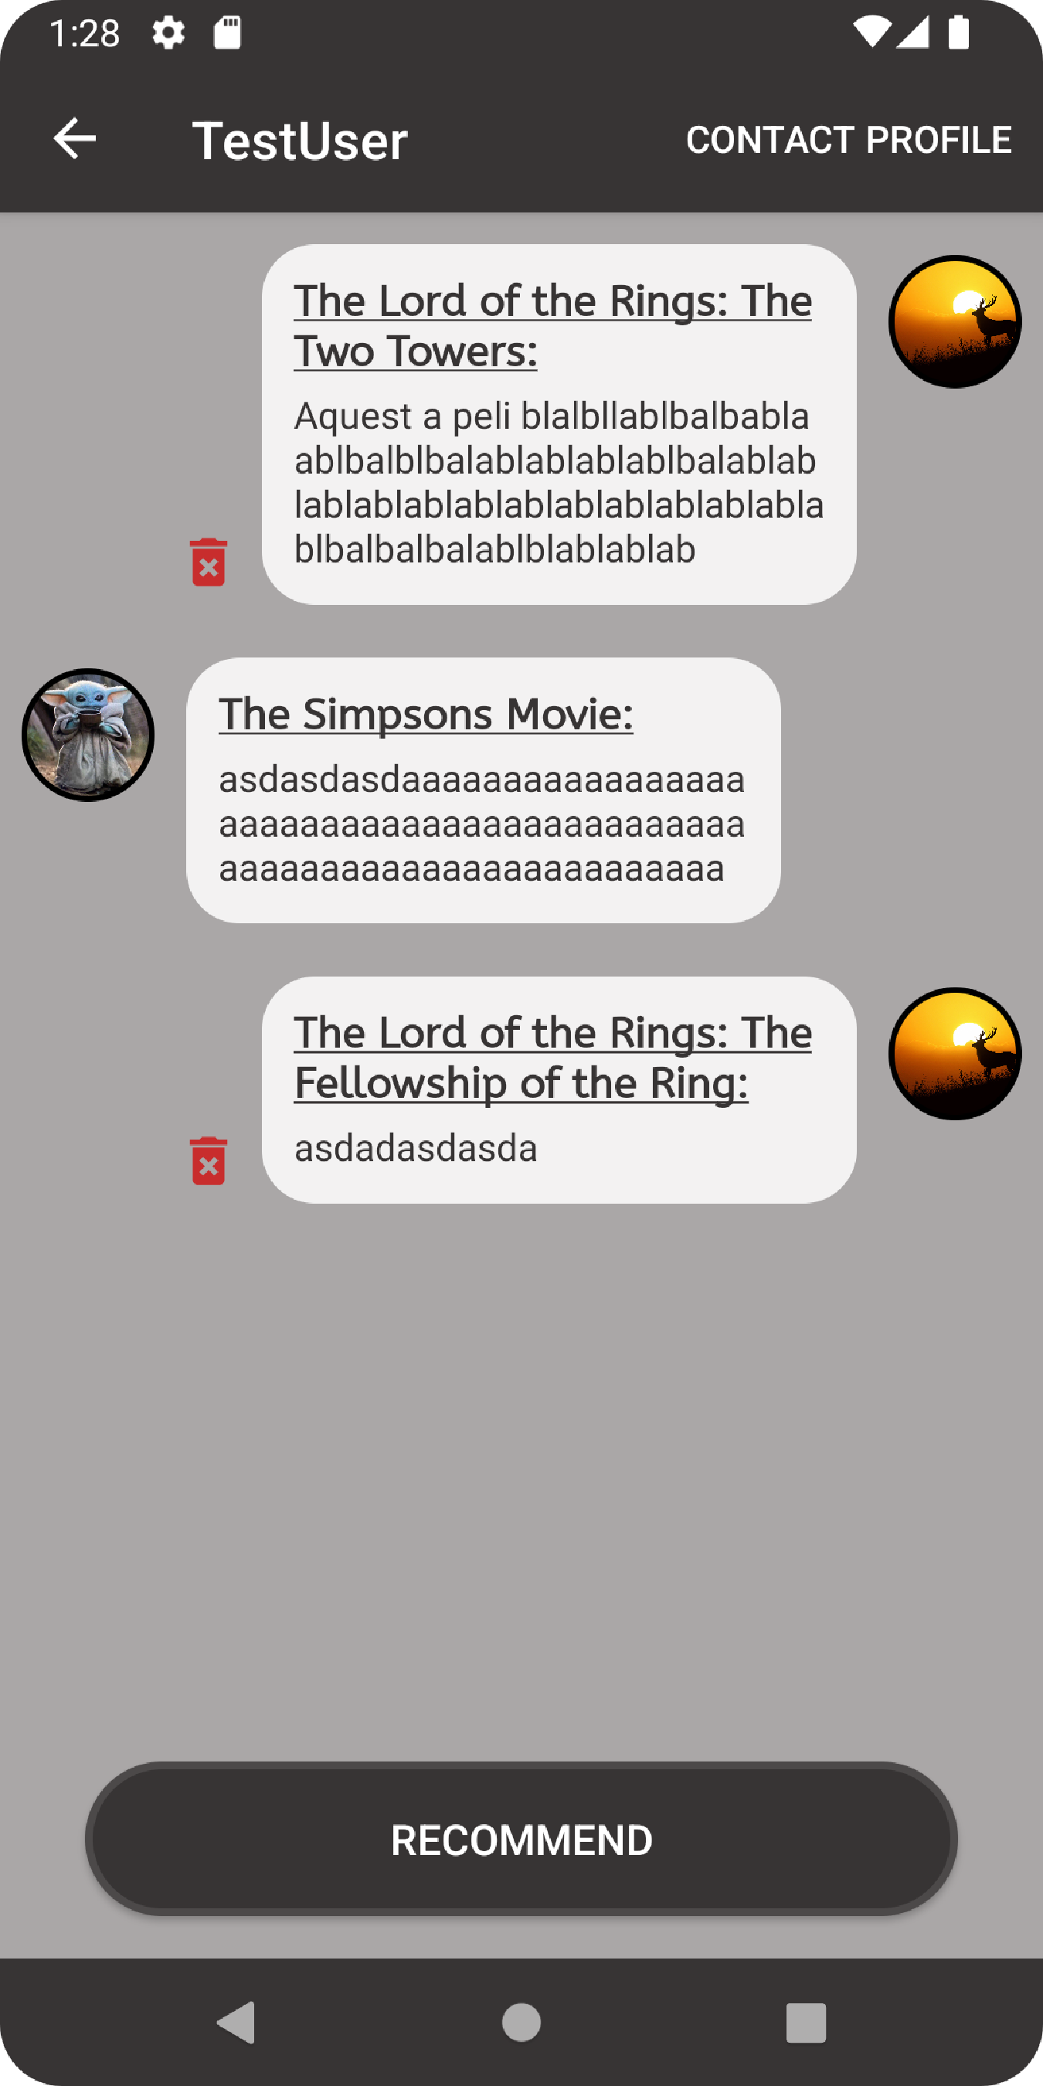

Fig. 3: Pantalla xat contacte

Com es veu a la Figura 3, es mostren els missatges de manera similar a una aplicació de missatgeria on a cada fila es mostra el missatge junt amb la imatge de l’autor. Aquests missatges, però, es distingirien d’altres aplicacions, ja que es podrien dividir en dues parts: el títol del contingut digital que es vol recomanar, que es mostra subratllat, i el motiu o comentari que es vulgui afegir a la recomanació. Alhora, al costat dels missatges enviats per l’usuari, hi ha una petita icona per si es vol eliminar aquest en cas d’error.

Els missatges del xat es mostren en temps real sense haver de refrescar la pantalla.

#### **Creació de recomanació:**

Creada la pantalla del xat, es va procedir a desenvolupar la pantalla per crear i enviar les recomanacions als contactes.

Tal com es mostra a la Figura 3, a la part inferior de la pantalla del xat, es va implementar un botó que conduís a aquesta nova pantalla (Figura 4).

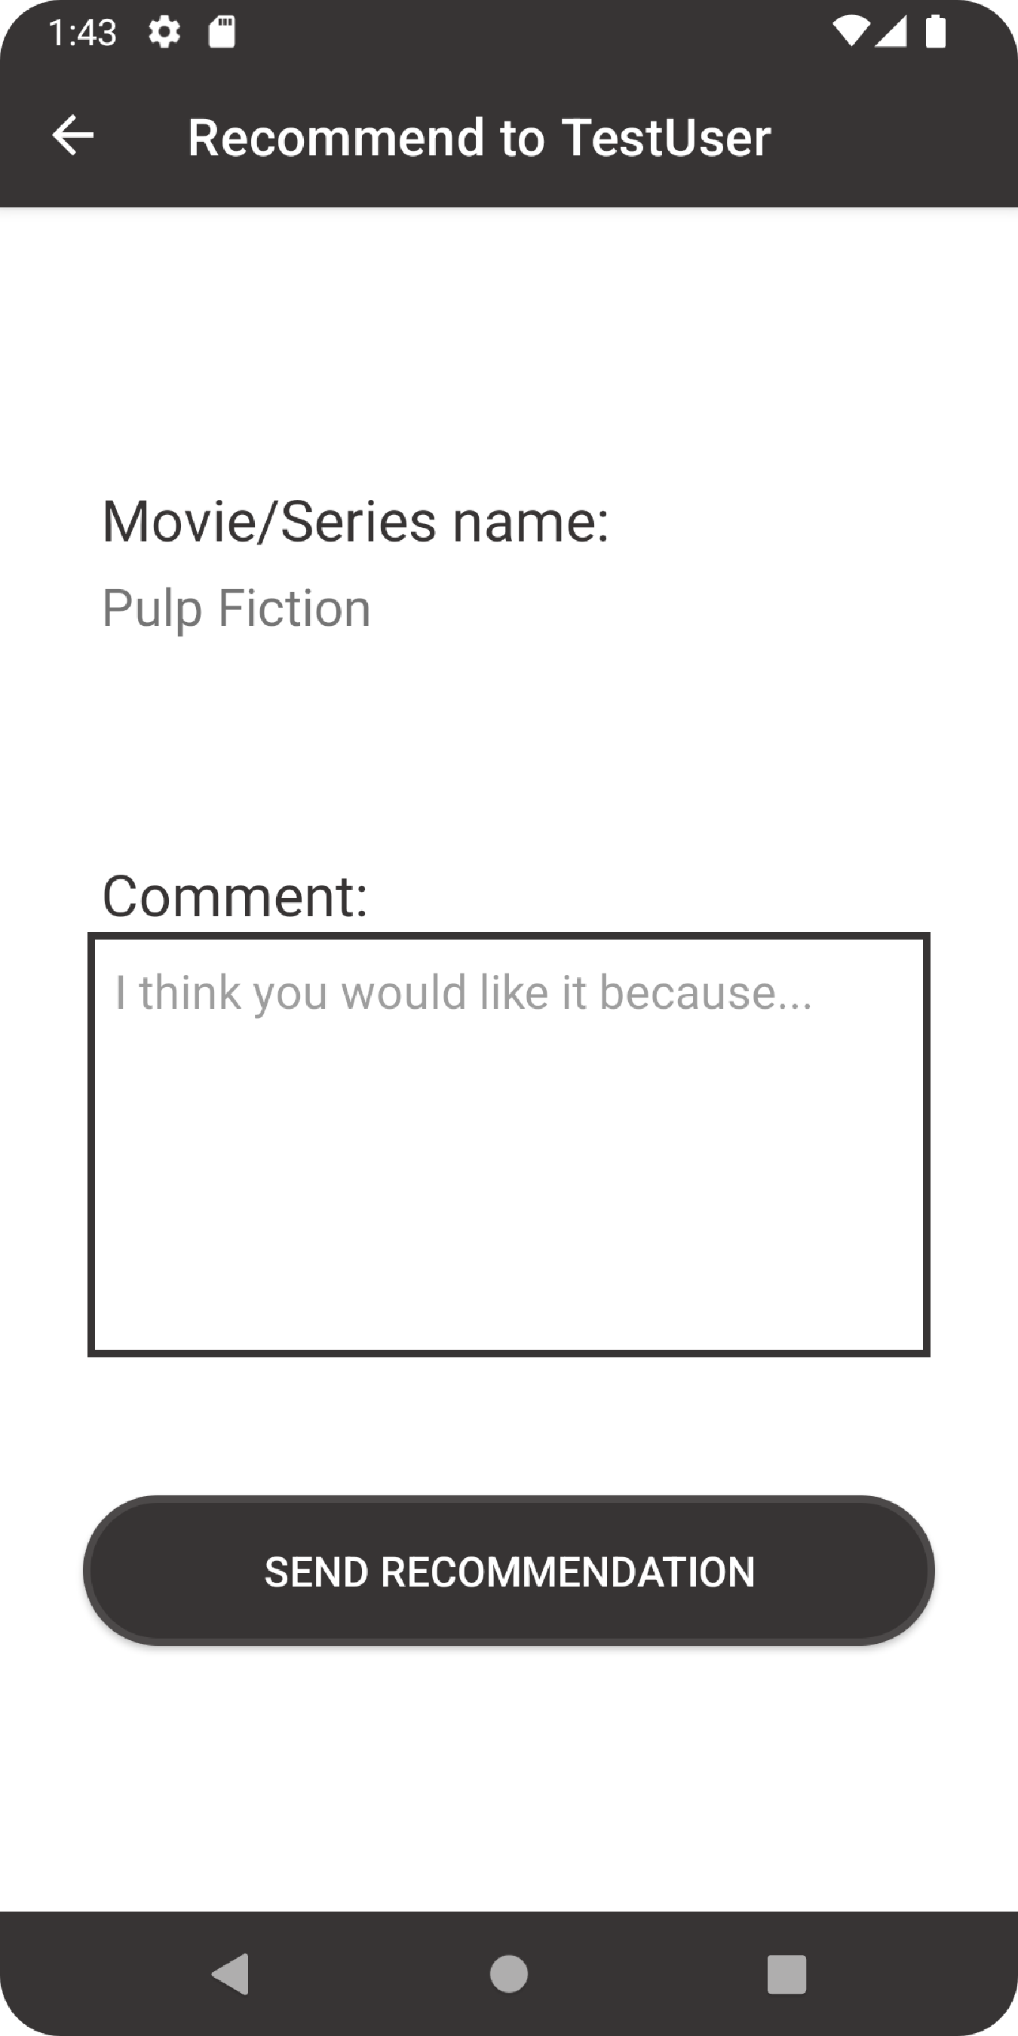

Fig. 4: Pantalla creació recomanació

En aquesta pantalla es van incloure dos textos editables on l’usuari pogués introduir el nom del contingut digital que es volgués recomanar i el comentari annexionat a aquest, així com un botó per generar i enviar la recomanació al contacte.

Finalitzada aquesta pantalla, es va donar per implementada la funcionalitat de recomanació individual.

### **Grups:**

Finalitzada la tasca referent a la recomanació individual, es va passar a treballar en les tasques referents als grups.

Gràcies a l’aprés desenvolupant les anteriors funcionalitats, es va treballar àgilment en aquestes tasques, obtenint resultats ràpidament.

#### **Creació de grups:**

El primer pas i funcionalitat a implementar va ser la creació de grups.

Per aquesta funcionalitat es va haver de crear dues pantalles. Primerament, es va generar una pantalla on l’usuari pogués escollir els contactes que volgués que formessin part del grup.

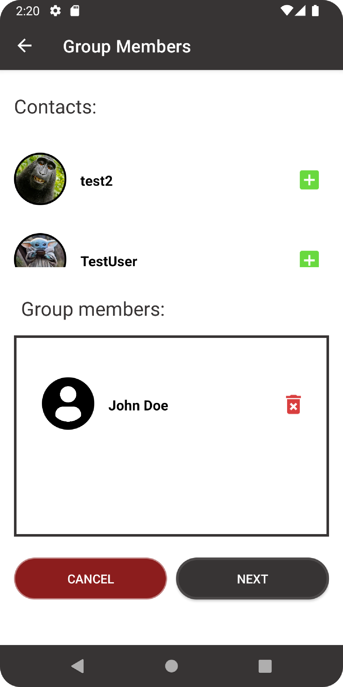 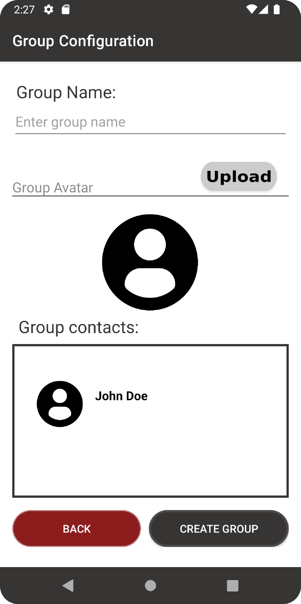

Fig. 5: Pantalla membres del grup Fig. 6: Configuració del grup

Aquesta pantalla (Figura 5) consta de dos llistats: un amb tots els contactes agregats, on cada fila consta de la imatge i el nom del contacte junt amb un botó per tal d’afegir-lo al grup, i un l’altre amb els contactes que hi haurà al grup. Les llistes funcionen de tal manera que quan un usuari és eliminat d’una de les llistes s’afegeix a l’altre.

Una vegada escollits els membres del grup, es passa a la segona pantalla (Figura 6). En aquesta pantalla hi ha un text editable per introduir el nom del grup i un botó per tal de pujar una imatge com a avatar del grup si es desitja. També, es mostra un llistat amb els usuaris que s’ha escollit incloure al grup en l’anterior pantalla.

Una vegada generat el grup, si un usuari és membre d’aquest, es mostrarà en el seu llistat de grups. Aquest llistat segueix el mateix disseny que s’ha explicat anteriorment per al llistat de contactes, on simplement es mostra el nom i imatge referent al grup.

#### **Recomanació en grups:**

El següent pas, una vegada acabada d’implementar la creació de grups de forma correcta, va ser generar les pantalles del xat en grup i de la recomanació en grup. Aquestes dues funcionalitats van ser ràpidament implementades, ja que es tenia l’exemple de les pantalles generades durant el desenvolupament de la recomanació individual.

Simplement, es va copiar i aprofitar gran part del codi generat durant la recomanació individual, estalviant d’aquesta manera molt temps. Només va caldre canviar certs aspectes com podria ser la forma en què es guarden els missatges a la base de dades.

### **Implementació de l’API:**

Quan durant una reunió es va presentar al tutor les funcionalitats per generar recomanacions, per part de l’alumne va sortir el neguit de què l’aplicació fos massa senzilla de moment.

També es va veure que de la manera en què s’havia implementat la creació de recomanacions, un usuari podia posar el títol que volgués a l’hora de recomanar contingut digital, cosa que es va veure que no tenia molt sentit.

És per això que durant aquesta reunió es va acordar que s’intentaria implementar un cercador de contingut digital mitjançant una API.

Ràpidament, es van buscar APIs que proporcionessin llistats de contingut digital i es va veure que no n’hi havia gaires i eren difícils de trobar. Es va accedir a la pàgina web RapidAPI [6] on es va descobrir diverses APIs, però cap s’acabava d’apropar al que s’estava buscant. A més a més, moltes d’aquestes APIs eren de pagament o només constaven d’un tipus de contingut digital, ja fossin només pel·lícules o només series.

Quan s’estava optant per la idea de pagar per una d’aquestes APIs, es va trobar l’API de la pàgina web TheMovieDatabase [7]. Aquesta API s’adaptava perfectament al que s’estava buscant perquè tenia tot tipus de contingut digital. Per poder accedir a aquesta API es va haver de crear un compte a la pàgina web i demanar accés a l’API, cosa que la pàgina web ens va concebre.

Una vegada es tenia accés a totes les dades de TheMovieDatabase mitjançant una clau privada única, es va procedir a veure com es podien recuperar les dades d’aquesta base de dades i passar-les cap a l’aplicació.

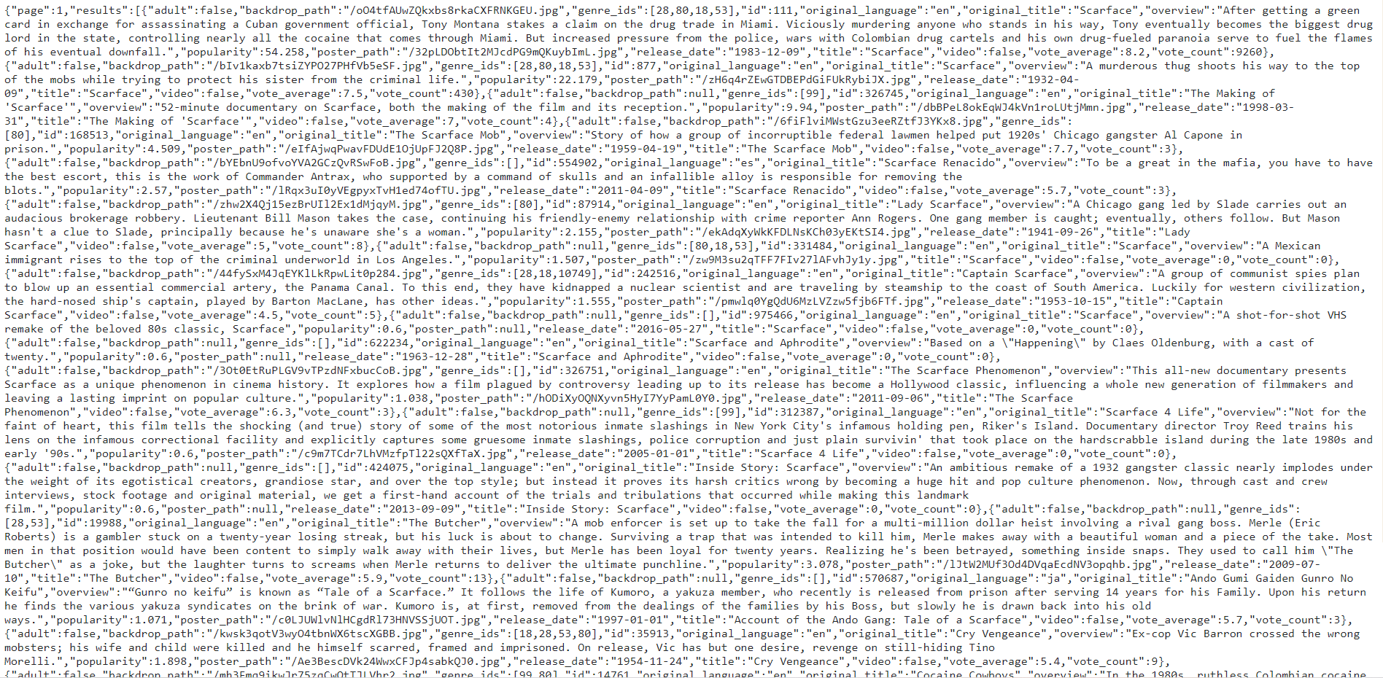

Fig. 7: Exemple resultat API

Buscant informació a Internet es va trobar que la millor forma de recuperar les dades de l’API en Kotlin era mitjançant les llibreries Okhttp3 [8] i Gson [9]. Amb Okhttp es realitza la request cap a l’API de la qual es rep un JSON amb els resultats. Aquest JSON és transformat amb la llibreria Gson de manera que la informació que transporta pugui ser llegida dins de l’aplicació.

Tal com es veu en la Figura 7, quan es busca un títol, TheMovieDatabase retorna una infinitat d’informació referent a contingut digital. De tota aquesta informació, es va decidir només agafar el títol, pòster i popularitat. Aquesta última dada es va agafar per tal de filtrar els resultats i que a l’usuari només se li mostressin els resultats populars, ja que molts dels resultats que es rebien de l’API eren irrellevants o molt poc coneguts.

Una vegada rebut el contingut que es volia de l’API, es va procedir a crear una pantalla amb un cercador per tal que l’usuari pogués buscar el títol que desitges i rebés els resultats pertinents per pantalla (Figura 8).

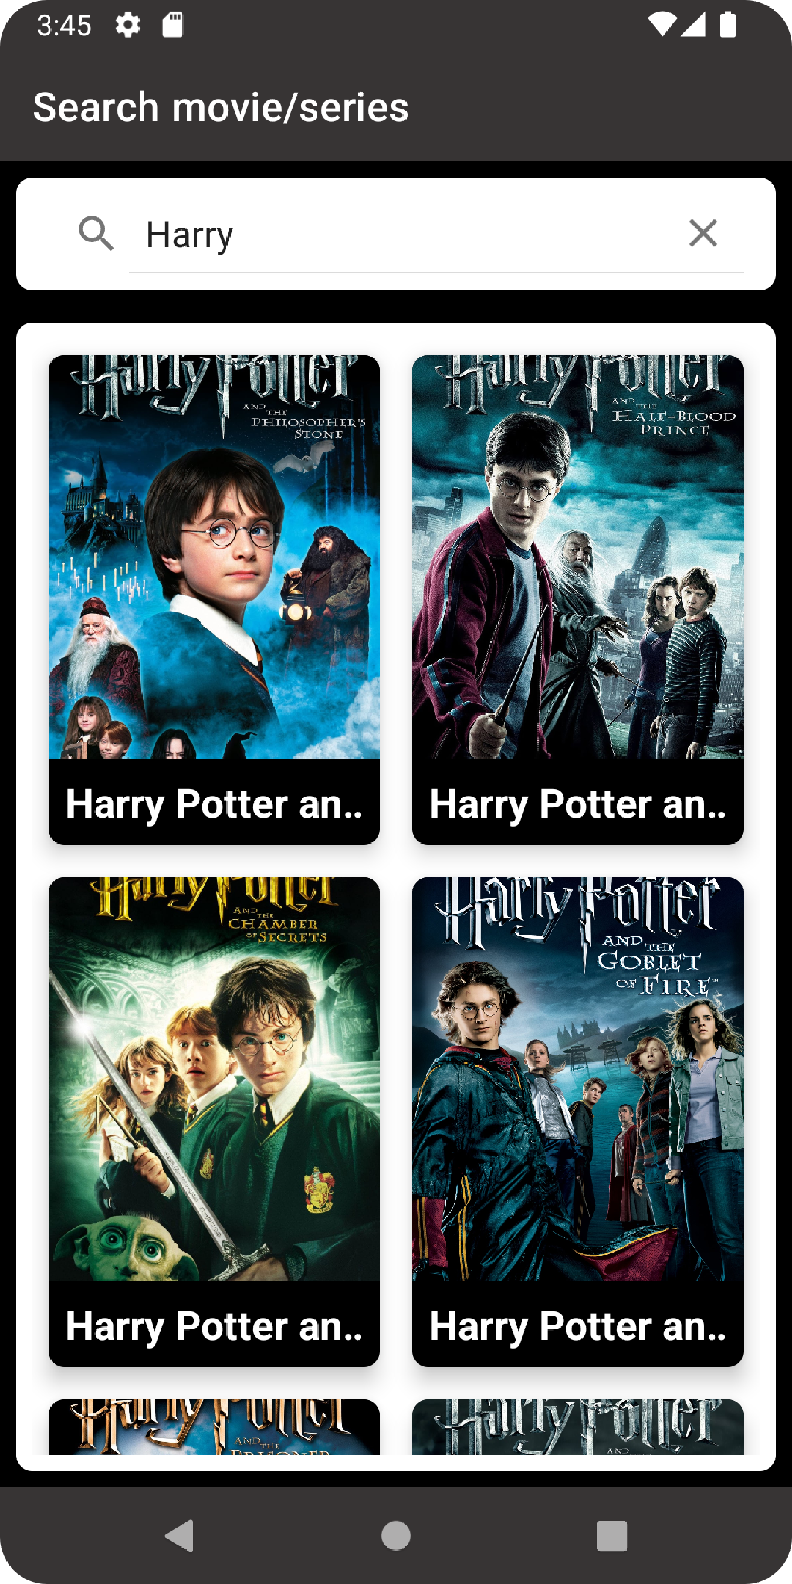

Fig. 8: Pantalla cercador de contingut digital

D’aquesta manera ara l’usuari podia accedir a un ampli catàleg de contingut digital dins l’aplicació. Aquesta pantalla amb el cercador (Figura 8) es va afegir a l’hora de crear una recomanació tan individual com en grup. Així, l’usuari ja no podria inventar-se un títol que recomanar sinó que hauria de buscar el contingut digital que volgués recomanar i seleccionar-lo.

Inicialment, s’era una mica escèptic a l’hora d’implementar l’API perquè encara no s’havia treballat mai en implementar-ne una, però una vegada es va començar a cercar informació es va veure que no era tan complicat. De nou, gràcies a guies i informació que es va trobar a Internet es va poder desenvolupar aquesta funcionalitat, afegint una capa d’utilitat i complexitat a l’aplicació que va ser molt gratificant.

### **Creació de llistes de contingut digital:**

Implementada l’API, es va passar a desenvolupar un altre de les funcionalitats principals de l’aplicació, la creació de llistes de contingut digital.

Amb aquesta funcionalitat, l’usuari hauria de poder crear llistes personalitzades de contingut digital per ús personal o per compartir amb altres usuaris.

A l’hora de generar les llistes, es va optar com a primer pas que l’usuari escollis el nom de la llista i si volia que fos pública o no. En segon pas, l’usuari, a través del cercador de contingut digital (Figura 8), escolliria el primer element de contingut digital que inclouria la llista. Fet això, la llista es generaria amb aquest primer element.

Creada la llista, l’usuari podria escollir que fer amb aquesta, si editar-la canviant el nom i la privacitat, afegir més contingut digital a la llista o simplement eliminar-la.

Novament, gràcies a l’aprés desenvolupant les anteriors funcionalitats i utilitzant les llibreries Groupie i Picasso, es va poder implementar aquestes funcionalitats sense grans complicacions.

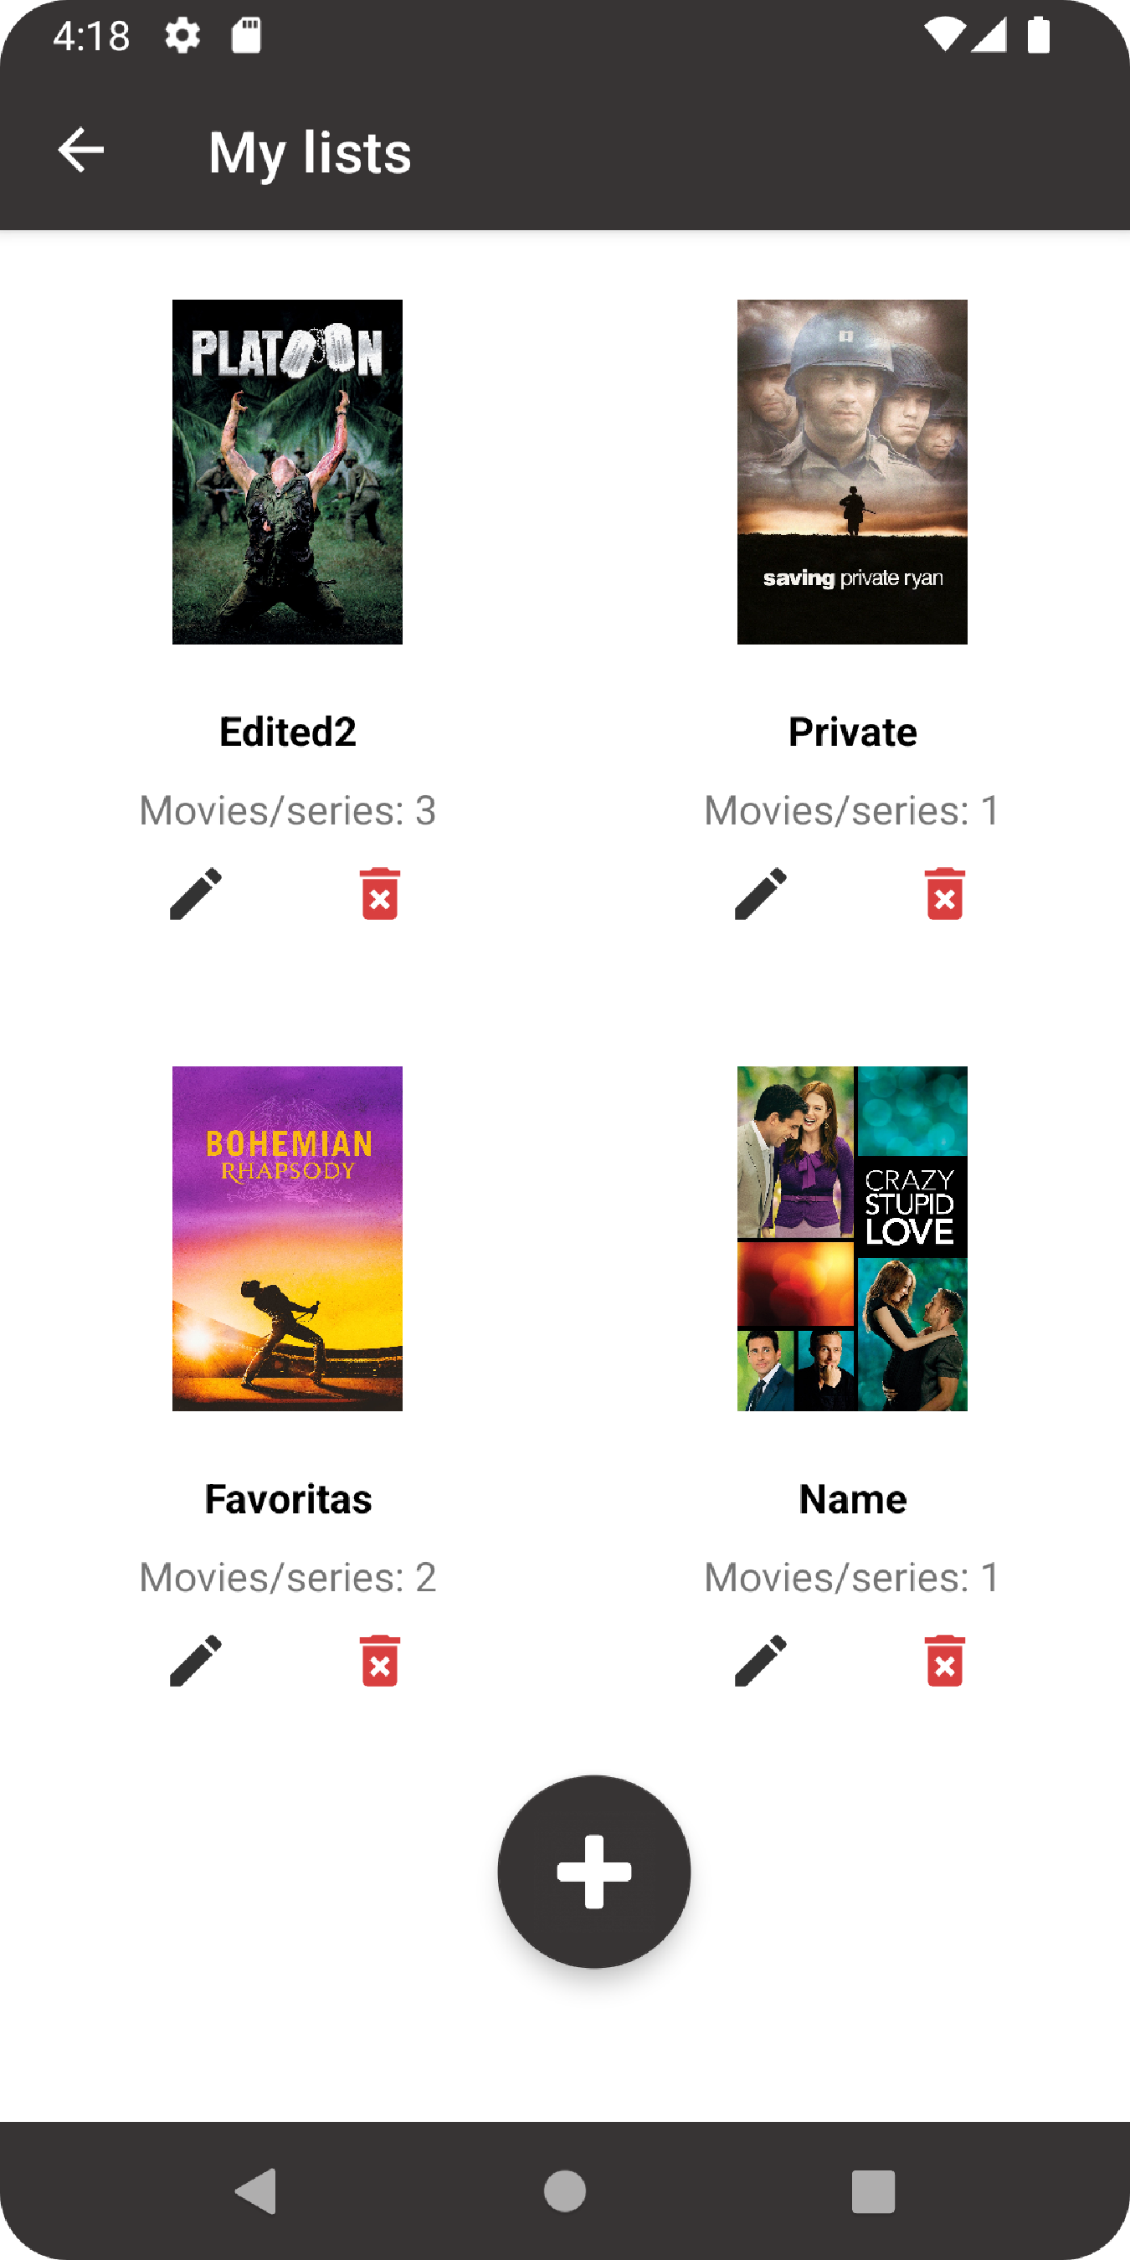 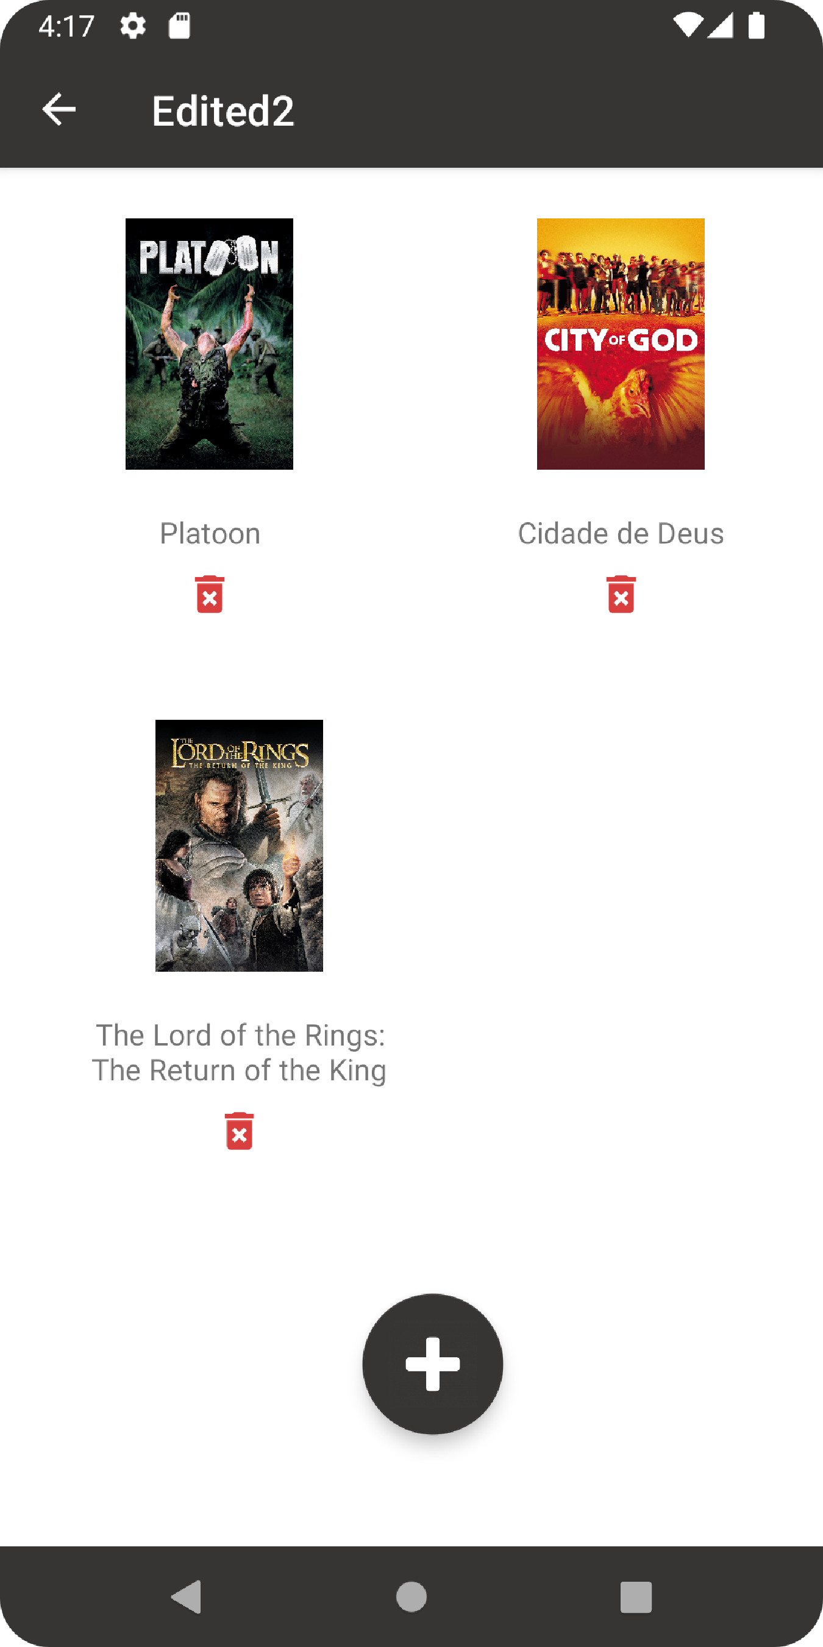

Fig. 9: Pantalla amb les llistes de l’usuari Fig. 10 Pantalla amb el contingut d’una de les llistes

Ara que l’usuari podia crear les seves llistes de contingut, es va passar a generar les pantalles necessàries perquè els usuaris poguessin accedir a les llistes públiques dels seus contactes. Aquesta funcionalitat va ser ràpidament implementada, ja que el codi és molt similar a l’utilitzat per mostrar les pròpies llistes de l’usuari.

### **Canvis a la pantalla Home:**

Arribat a aquest punt, es va decidir que la pantalla Home, tot i permetre accedir a totes les funcionalitats de l’aplicació, tenia un disseny molt bàsic i no acord amb la resta de l’aplicació. És per això que es va optar per canviar totalment el disseny d’aquesta.

L’elecció que es va escollir va ser que a la pantalla principal de l’aplicació es mostrarien dues pestanyes, una amb el llistat dels contactes i l’altre amb el llistat dels grups (Figura 11). D’aquesta forma, es podia continuar accedint a totes les funcionalitats de l’aplicació però ara amb un disseny més elaborat, millorant la imatge de l’aplicació.

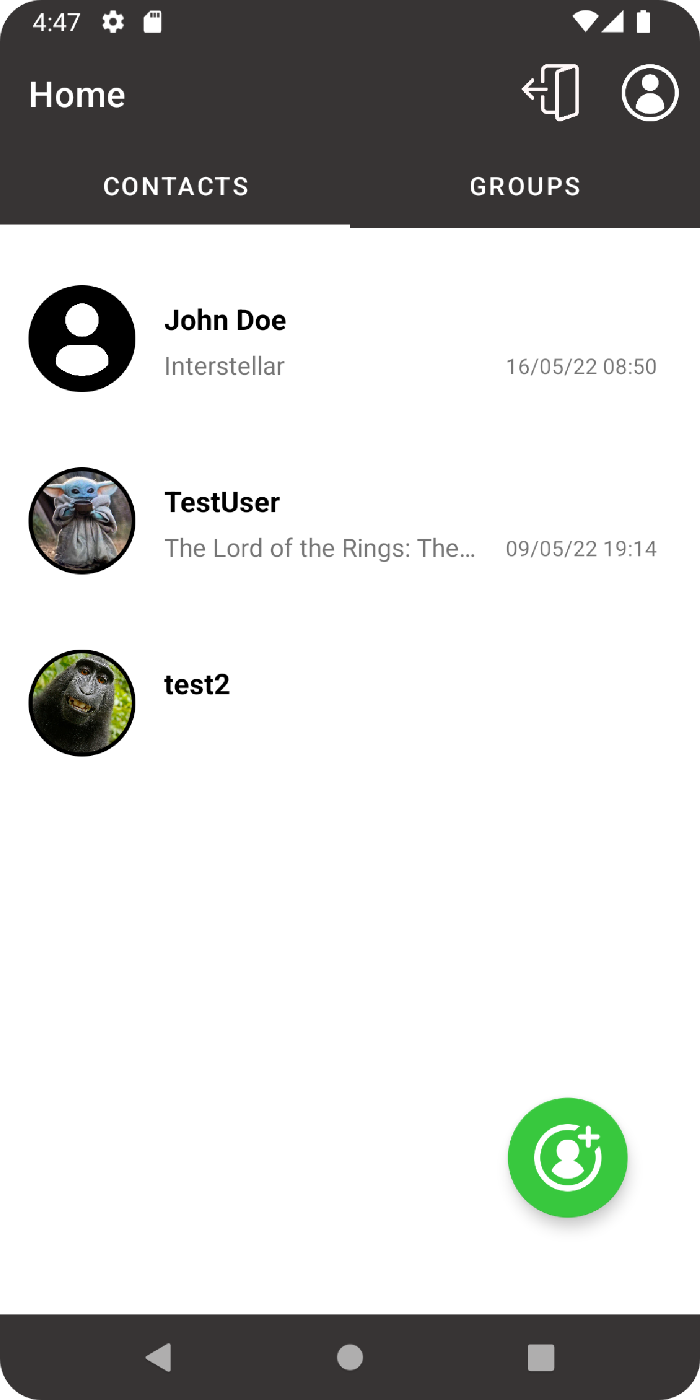

Fig. 11 Nova pantalla Home

Per a poder generar aquesta nova pantalla Home, es va haver de treballar amb un nou tipus de classe anomenada Fragment. Aquesta classe va permetre generar les pestanyes de contactes i grups, on l’usuari pot passar d’una a l’altre simplement arrossegant la pantalla.

Aquest canvi a la pantalla Home no va ser senzill d’aplicar, ja que, tot i poder aprofitar el codi generat per les pantalles on es mostrava el llistat de contactes i grups, treballar amb la classe Fragment va costar, havent de buscar molta informació a Internet per guiar-se.

Encara que es va trobar molta informació sobre la classe Fragment i com implementar-la, va suposar més temps del que es pensava generar aquesta nova pantalla Home. Això sí, una vegada implementada va suposar un increment en la motivació de l’alumne, ja que es creu que aquesta nova pantalla va millorar molt la imatge de l’aplicació.

### **Puntuar i comentar contingut digital:**

Implementat a la pantalla Home, es va passar a desenvolupar l’última funcionalitat principal de l’aplicació: la possibilitat de crear opinions sobre contingut digital per part de l’usuari.

Parlant amb el tutor es va acordar que l’usuari podria escollir una puntuació de l’1 al 10, sense decimals, per valorar el contingut digital i també podria afegir un comentari a aquesta opinió si així ho desitjava.

Tenint en compte això, es va procedir a crear les pantalles necessàries per implementar aquesta nova funcionalitat.

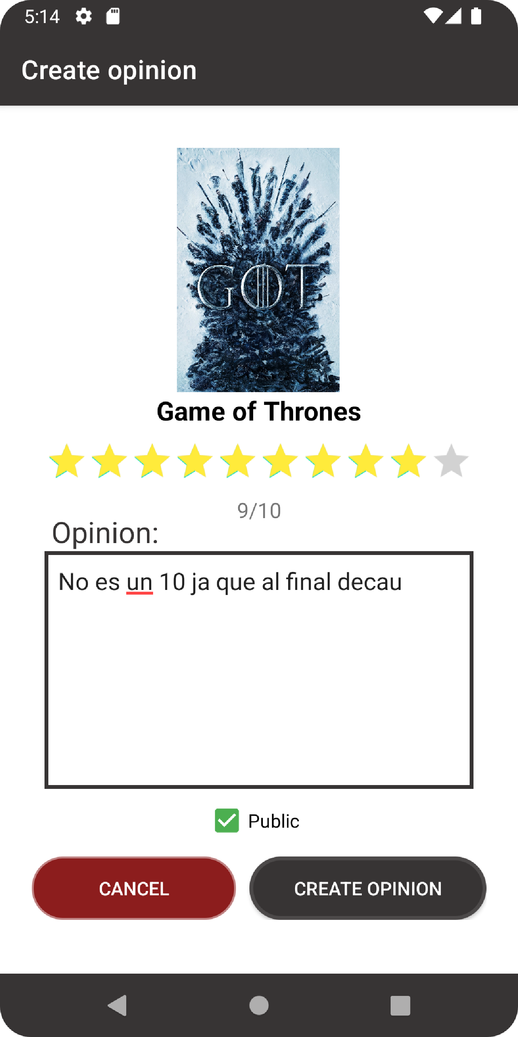 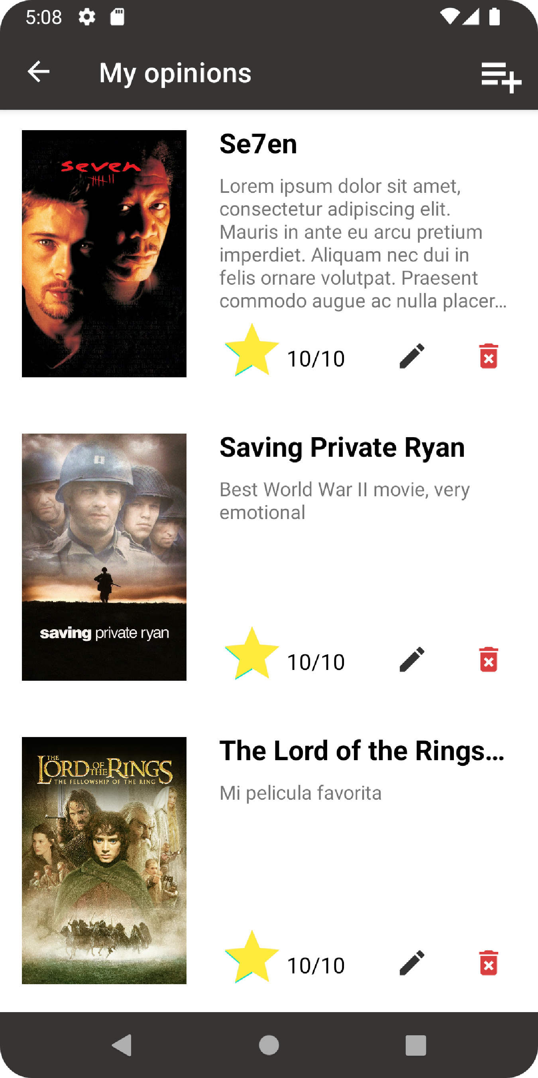 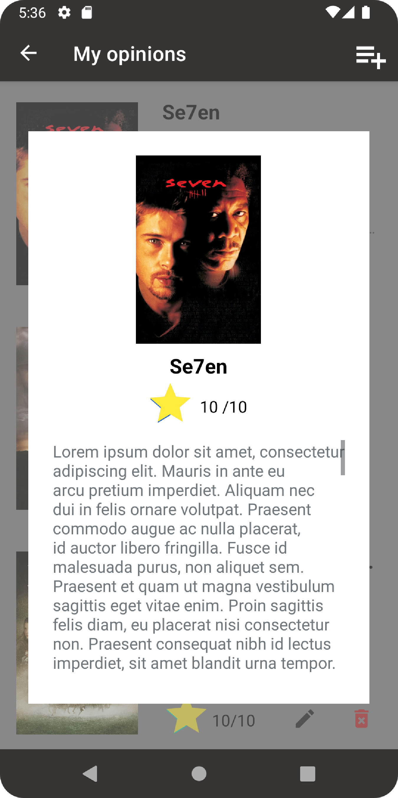

Fig. 12: Pantalla de creació d’opinió Fig. 13: Pantalla de llistat d’opinions Fig. 14: Selecció d’una opinió

Quan l’usuari decidís crear una nova opinió, el primer amb què es trobaria és, de nou, la pantalla amb el cercador de contingut digital (Figura 8). En aquesta pantalla l’usuari hauria de buscar el contingut digital del qual vol opinar. Una vegada seleccionat, l’usuari passaria a la pantalla de creació de l’opinió (Figura 12), on a través d’una barreta d’estrelles podria escollir la puntuació que li vol atorgar al contingut digital en concret. Alhora, en aquesta mateixa pantalla l’usuari podria afegir un comentari a l’opinió si ho desitja i escollir si vol que sigui pública o privada.

Creada l'opinió, aquesta s’afegiria al llistat d’opinions (Figura 13) on l’usuari podria editar-la, canviant la puntuació, el comentari o la privacitat, o podria eliminar-la si així ho desitja. També, en aquesta mateixa pantalla l’usuari podria seleccionar una de les opinions per veure-la en més detall a través d’un Pop Up com es veu en la Figura 14. D’aquesta forma, si el comentari de l’opinió fos massa llarg i no hi cabés a la pantalla del llistat d’opinions, l’usuari podria veure el comentari sencer en un quadre de text amb *scroll*.

Generar aquestes pantalles no va suposar molts problemes, ja que, de nou, es va utilitzar funcionalitats que ja s’havien aplicat anteriorment. El més destacable va ser el fet d’haver de treballar per primer cop en l’aplicació amb PopUps. No va ser molt complicat entendre com funcionaven i es van poder aplicar de manera efectiva ràpidament.

Veient els resultats d’aquests Pop Ups en la pantalla d’opinions, es va decidir també implementar-los en les pantalles dels xats, així quan un usuari selecciones un dels missatges, se li ampliaria mostrant la imatge i títol del contingut digital.

De la mateixa manera que amb les llistes de contingut digital, ara que l’usuari podia crear les seves opinions, es va passar a generar les pantalles necessàries perquè els usuaris poguessin accedir a les opinions públiques dels seus contactes. Igual que amb les llistes, aquesta funcionalitat va ser ràpidament implementada, ja que el codi és molt similar a l’utilitzat per mostrar les pròpies opinions de l’usuari.

### **Funcionalitats addicionals:**

Implementades les principals funcionalitats que s’havien acordat a l’inici del desenvolupament, es va passar a implementar funcionalitats que no afectarien extremadament al funcionament de l’aplicació, però que serien necessàries per al seu correcte funcionament i per la comoditat de l’usuari. Algunes d’aquestes funcionalitats podrien ser la possibilitat d’editar els grups o eliminar contactes.

En aquest apartat només s’explicarà la més important d’aquestes funcionalitats que és l’edició dels grups.

#### **Edició dels grups:**

Aquesta funcionalitat, tot i semblar imprescindible, inicialment s’havia passat per alt. No va ser fins cap al final del desenvolupament de les funcionalitats principals on, en una reunió amb el tutor, es va veure que era necessària.

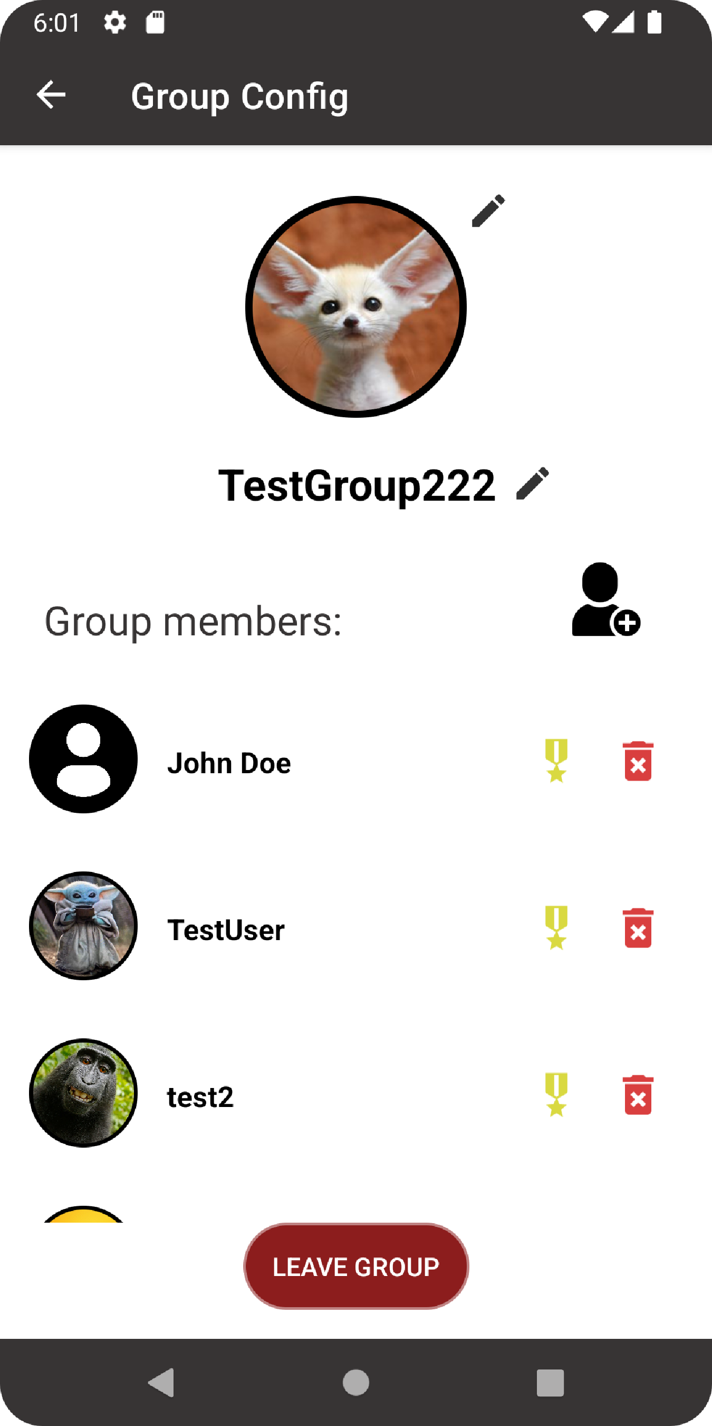 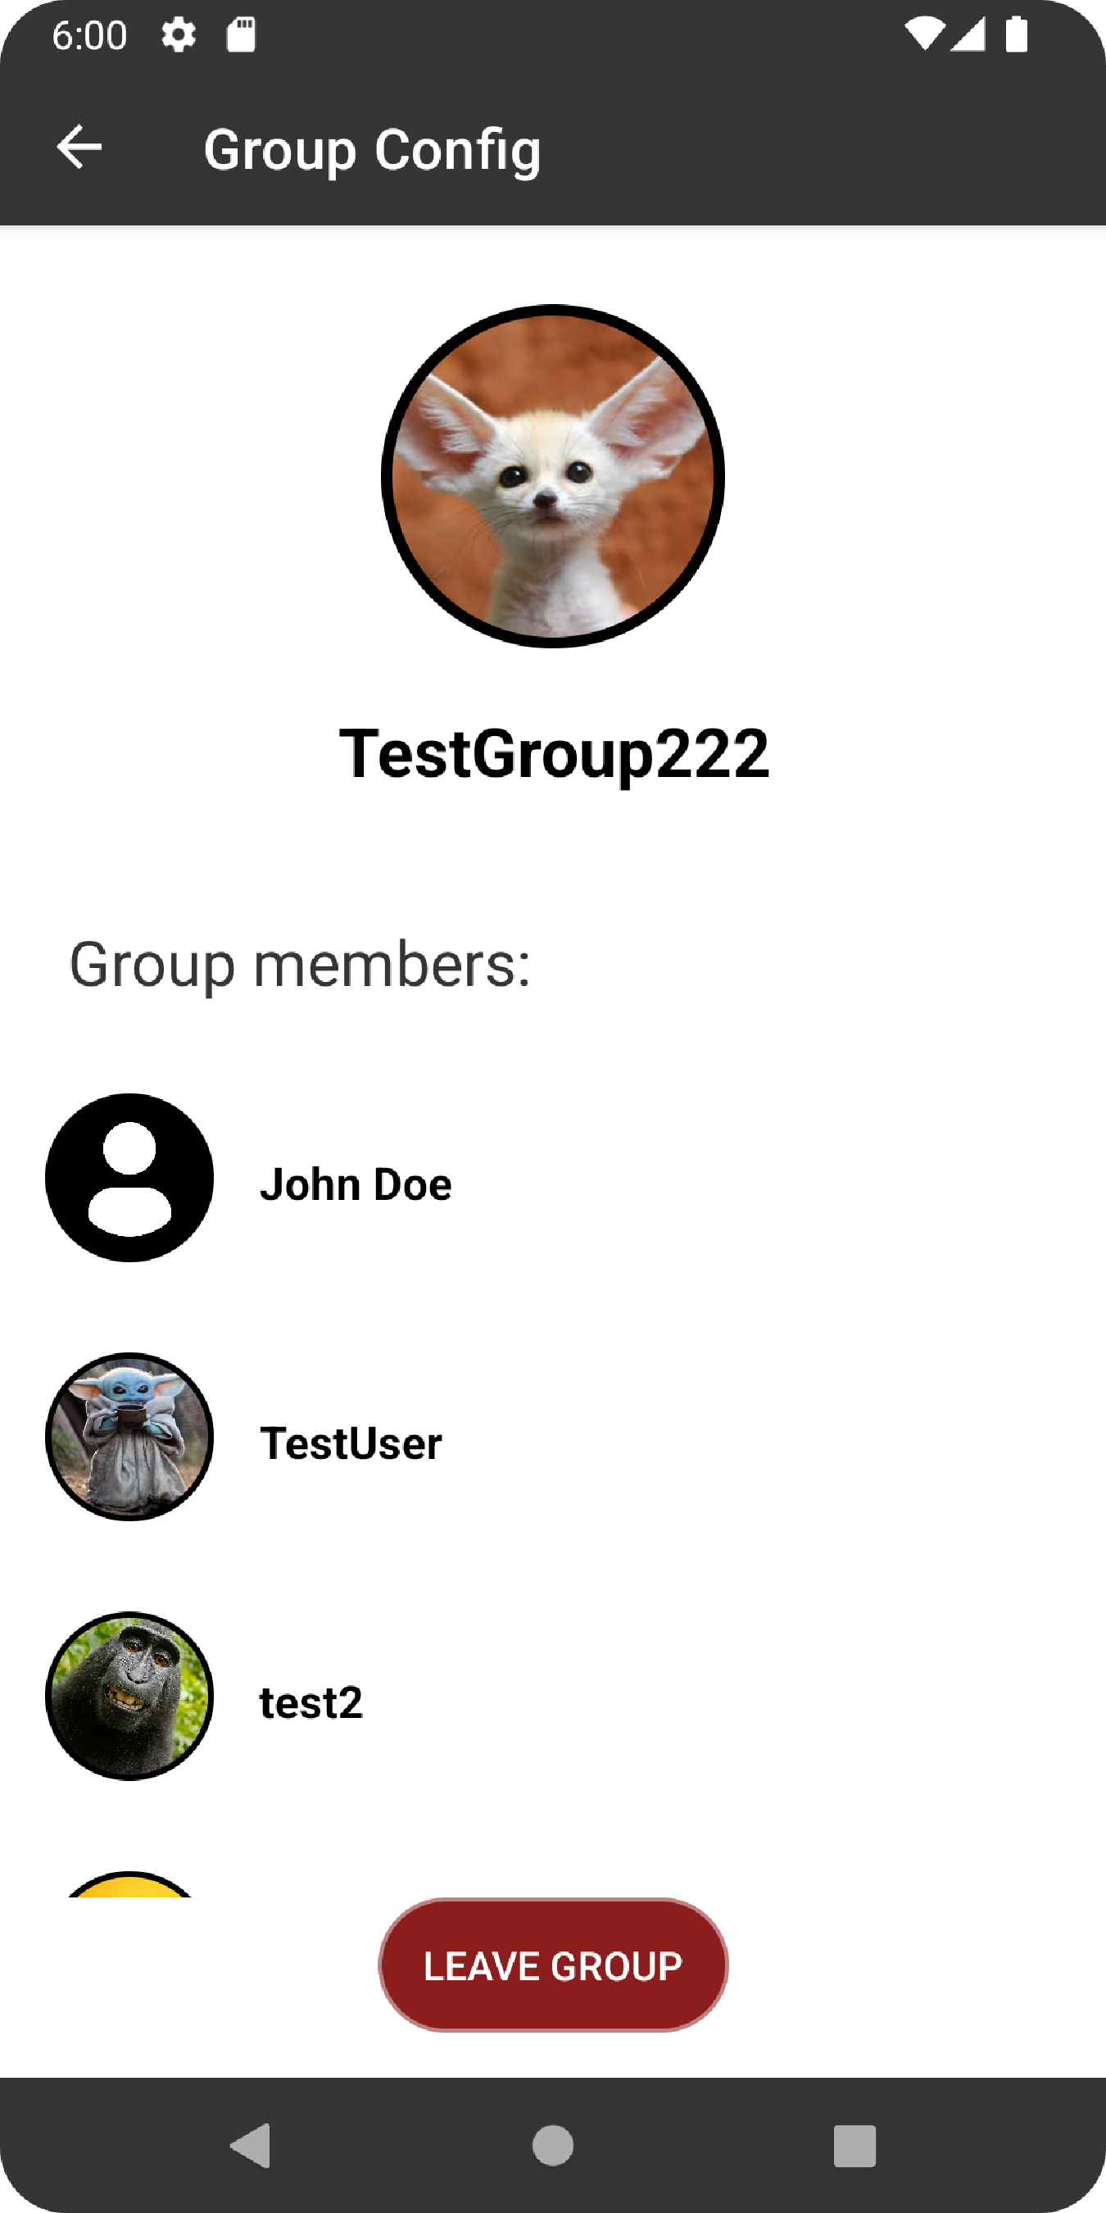

Fig. 15: Pantalla configuració del grup administrador Fig. 16: Pantalla configuració del grup membre

Amb aquesta funcionalitat (Figura 15), l’usuari administrador del grup podria editar la imatge del grup, el nom d’aquest, afegir o eliminar contactes al grup o promocionar un altre usuari com a administrador del grup. S’ha decidit que només hi pot haver un administrador del grup, així que si l’administrador promociona un altre usuari, el primer perd els permisos d’edició.

En aquesta mateixa pantalla, els membres del grup poden veure els detalls del grup i decidir si volen sortir-se del grup. Si l’administrador decideix sortir del grup, un altre membre del grup aleatori és escollit com a nou administrador.

Perquè un grup existeixi mínim ha de tenir un membre. Així, si només queda un usuari al grup i decideix sortir, aquest grup desapareix.

## **Resultats:**

En general, resultats obtinguts de moment amb el desenvolupament de l’aplicació són satisfactoris, ja que s’han complert tots els objectius i requisits funcionals que es van presentar en els documents inicials.

Cal mencionar, però, que encara s’està treballant en l’aplicació perquè aquesta no està del tot completa. Falta retocar parts del disseny com la paleta de colors o la mida i composició dels elements de certes pantalles. Per altra banda, encara cal implementar algunes funcionalitats addicionals que s’ha acordat amb el tutor, com podrien ser la d’enviar una recomanació a més d’un contacte simultàniament o la d’accedir a tot el llistat d’opinions o contingut digital dels nostres contactes alhora sense haver d’anar al perfil de cada un específicament.

A part dels resultats obtinguts a l’aplicació també destacar com a resultat l’experiència obtinguda desenvolupant aquest projecte.

Al començar a implementar aquesta aplicació, no es tenia cap coneixement sobre *Android Studio* ni *Kotlin*. A través de documentació, vídeos i guies sobre el programa i el llenguatge, així com desenvolupant codi, s’ha anat obtenint informació i experiència. Els coneixements aconseguits s’han aplicat a mesura que es generava l’aplicació, afectant positivament al desenvolupament. Cada vegada, a l’obtenir més experiència, la implementació de noves funcionalitats es feia de manera més àgil i ràpida, amb menys *bugs*, errors i problemes que poguessin retardar el treball.

Al mateix temps, generant aquesta aplicació, també s’ha après a com organitzar un projecte a l’hora de desenvolupar-lo. Haver d’administrar el temps del qual es disposa, conèixer les diferents etapes de les quals es compon un projecte, la realització de documentació, diagrames i disseny sobre l’aplicació, etc. Tot això ha significat una nova experiència, ja que, tot i haver treballat anteriorment en alguns projectes, no eren d’aquesta magnitud i no tota la responsabilitat del desenvolupament queia sobre un sol alumne.

En resum, els resultats assolits fins al moment són molt positius, tant pel projecte en si com per l’experiència obtinguda.

## **Conclusions provisionals:**

La primera conclusió provisional que es pot extreure és que el projecte ha anat molt millor del que s’esperava en un primer moment. Com s’ha mencionat moltes vegades en la documentació, es partia des d’una experiència molt baixa en l’àmbit d’*Android Studio* i *Kotlin* i amb el neguit de no satisfer els objectius proposats inicialment.

Sobre aquesta primera conclusió, cal dir que una major experiència prèvia amb el programa i llenguatge, hauria facilitat una implementació àgil i sense tants entrebancs. Per tant, es podria haver fet la mateixa aplicació amb menys temps. No obstant això, tot el procés d’aprenentatge és precisament un dels factors del Treball de Final de Grau i una part important d’aquest.

Una segona conclusió seria la constatació de la importància d’establir unes bases i un esquema de treball molt clar des d’un inici. Així, els objectius del projecte estan clars des d’un principi, evitant dubtes durant el desenvolupament de l’aplicació.

Finalment, una altra conclusió que s’ha extret és el fet que sempre hi ha marge de millora. En aquest cas, tot i haver assolit els objectius que es va marcar inicialment, les funcionalitats de l’aplicació podrien adaptar-se millor a l’usuari facilitant el seu ús. Per exemple, afegint un buscador en els contactes a l’hora de crear els grups, fent que el registre a l’aplicació fos amb el telèfon mòbil, afegir suport per a diferents idiomes, etc.